**IŞIĞIN KIRILMASI VE MERCEKLER**

**Işığın Kırılması**

Işığın hızı bulunduğu ortama göre farklılık gösterir. Ortam yoğunluğu arttıkça ışığın hızı azalır. Işık havadan daha yoğun bir ortama geçerse daha yavaş ilerler. Suyun içindeki fırçalar kırık görünür, bunun nedeni fırçadan yansıyan ışınların yön değiştirmesidir.

Işık ışınlarının saydam ortamdan başka bir saydam ortama geçerken doğrultusunun ve hızının değişmesine ışığın kırılması denir.

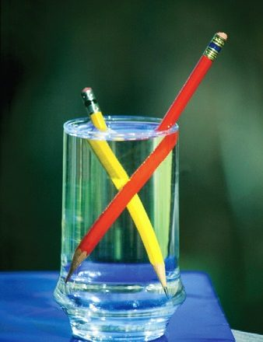

Işığın yön değiştirmesini bir bisikletin asfalt yoldan kumlu yola girmesine benzetebilirsiniz.

Tekerlerden biri kumlu yola girdiği zaman asfalttaki teker hızını korurken kumdaki teker daha yavaş hareket eder. Bu durumda bisikletin yönü hafif bir şekilde değişir.

Benzer şekilde bir ortamdan yoğunluğu farklı başka bir ortama geçen ışığın hızı ve yönü değişir.

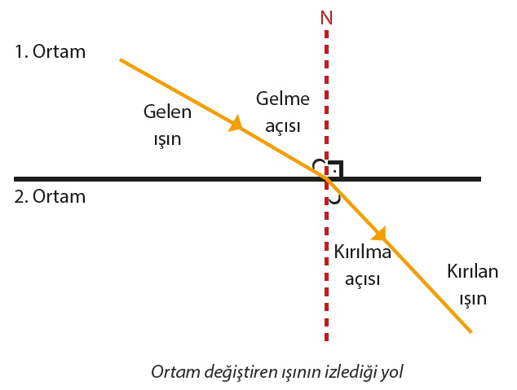

Yukarıdaki şekilde görüldüğü gibi 1. ortamdan 2. ortama geçen ışık ışını kırılmaya uğrar.

Gelen ışının yüzeye temas ettiği yerden dik olarak çizilen kesikli çizgiye yüzeyin normali denir ve kısaca “N” harfi ile gösterilir. Işığın geliş doğrultusu ile yüzeyin normali arasındaki açıya gelme acısı denir. İkinci ortama geçen ışığın doğrultusu ile yüzeyin normali arasındaki açıya ise kırılma acısı denir.

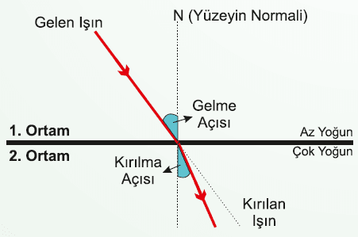

*Işığın az yoğun ortamdan çok yoğun ortama geçişi*

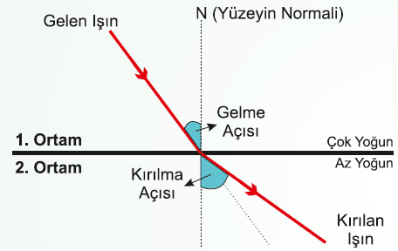

*Işığın çok yoğun ortamdan az yoğun ortama geçişi*

Işık farklı ortamlarda farklı hızlarda hareket eder. Işık ışınları az yoğun ortamdan çok yoğun ortama geçerken yavaşlar ve normale yaklaşarak kırılır. Çok yoğun ortamdan az yoğun ortama geçerken hızı artar ve normalden uzaklaşarak kırılır. Farklı yoğunluklara sahip iki saydam ortama dik olarak gönderilen ışık ışınları kırılmaz sadece hızı değişir.

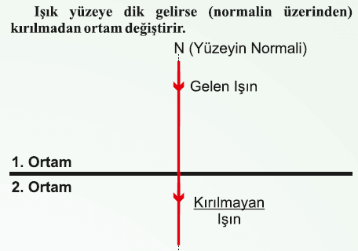

Işığın kırılması günlük hayatta çok fazla karşılaşılan bir olaydır. Yoğunluğu farklı olan su ve hava arasından geçen ışık ışınları kırılır ve cisimler bulunduğu yerden farklı konumlarda algılanır.

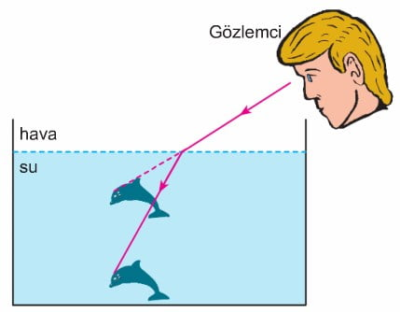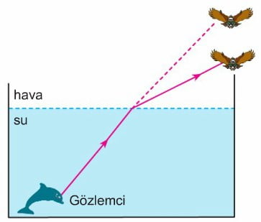

**Mercekler ve Merceklerin Kullanım Alanları**

Işınları kırarak görüntü oluşmasını sağlayan ve en az bir yüzeyi küresel olan cisimlere mercek denir. Mercekler ışınları kırarak toplamak ya da dağıtmak amacıyla üretilir.

Bunların yapımında cam veya plastik kullanılır. Mercekler, kenarlarının ve orta kısımlarının ince ya da kalın olmasına göre ince kenarlı ve kalın kenarlı olmak üzere iki grupta incelenir.

**İnce Kenarlı Mercek**

Mercekleri elinize alıp incelediğinizde bazılarının ortasının şişkin ve kenarının ince olduğunu fark edersiniz. Kenarı ortasına göre ince olan merceklere ince kenarlı (yakınsak) mercek denir. İnce kenarlı merceğin sembolü çift taraflı oktur.

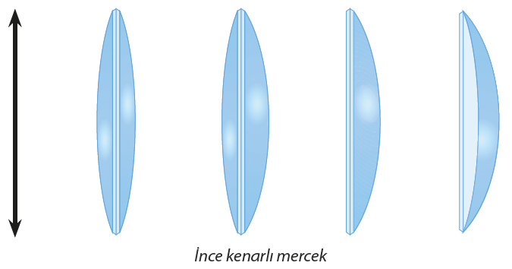

İnce kenarlı merceğe paralel bir ışık demeti gönderildiğinde ışınlar kırılarak bir noktada toplanır. Kırılan ışınların toplandığı noktaya odak noktası denir. Odak noktası “F” harfiyle gösterilir. Odak noktasının merceğe olan uzaklığına ise odak uzaklığı denir.

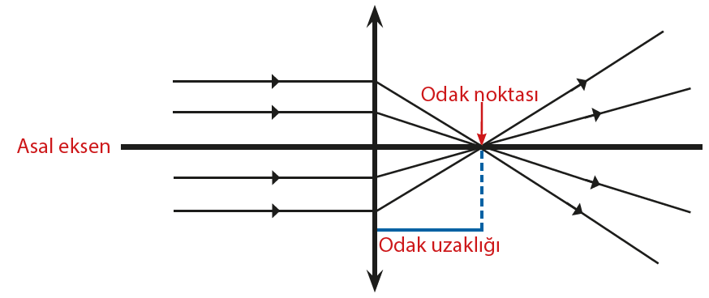

Bir cismin ince kenarlı mercekteki görüntüsü belli mesafede düz ve cisimden büyük oluşur. Bu nedenle ince kenarlı mercekler büyüteç görevi yapmaktadır.



**Kalın Kenarlı Mercekler**

Kenarı ortasına göre kalın olan merceklere kalın kenarlı (ıraksak) mercek denir. Kalın kenarlı merceğin sembolü iki ucundan içe dönük ok bulunan doğru şeklindedir.

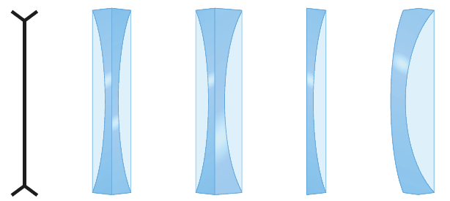

Kalın kenarlı merceğe paralel gelen ışınlar birbirinden uzaklaşacak şekilde kırılır. Kırılan

ışınlar hiçbir zaman kesişmez, yalnızca uzantıları kesişir. Uzantılarının kesiştiği bu noktaya merceğin odak noktası denir. Odak noktası “F” harfiyle gösterilir.

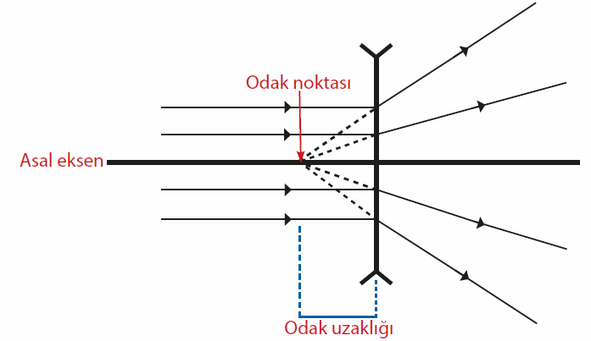

İnce kenarlı merceklerin ve ince kenarlı mercek özelliği taşıyan cisimlerin ışığı toplama özelliği bazen istenmeyen durumların oluşmasına neden olabilir.

Ormanlık alanlara bırakılan cam atıkları ince kenarlı mercek görevi görür ve ışığı bir noktada toplar. Güneş ışınlarının bir noktada toplanması etrafta bulunan kuru otları tutuşturarak yangınlara neden olabilir. Benzer şekilde içi su dolu plastik şişeler de cam atıkları gibi ışığı bir noktada toplayarak yangınlara neden olabilir. Bu nedenle ormanlık alanlara ışığın bir noktada toplanmasına neden olabilecek atıklar bırakılmamalıdır.

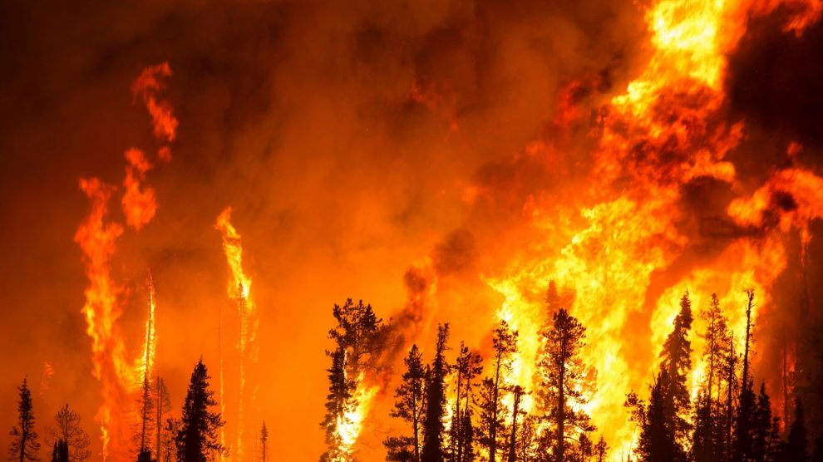

**Mercekler ve Kullanım Alanları**

Günlük hayatta ve teknolojide pek çok alanda merceklerden yararlanılır. Mercekler cisimleri olduğundan büyük ya da küçük gösterme özelliğine sahiptir. Bu özelliklerden yararlanılarak üretilen gözlük ve kontak lensler görme bozukluğu olan insanların net görmesini sağlar.

Görüntüleri olduğundan büyük göstermek için kullanılan büyüteç, ince kenarlı mercek kullanılarak oluşturulur. Saat tamiri gibi ince işçilik gerektiren meslek grupları ince kenarlı bir mercek olan büyüteçleri kullanır.

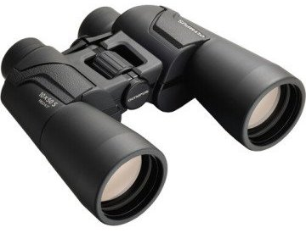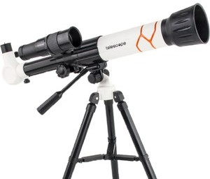

Uzaktaki cisimleri görmek için dürbün veya teleskop gibi araçlar kullanılır. Bu araçlar tasarlanırken mercekler kullanılır. Dürbün ve teleskop gibi araçların içinde birden fazla mercek kullanılarak oluşturulmuş değişik mercek sistemleri bulunmaktadır.

Mikroskop gözle görülemeyecek kadar küçük cisimleri görmek için kullanılan bir araçtır.

Mikroskobun yapısında da ince kenarlı merceklerin bulunduğu sistemler kullanılmaktadır.

Kameralardaki objektiflerde de ince kenarlı mercekler bulunur. Objektifin ileri geri hareket etmesiyle net görüntü elde edilir.